MODUL AJAR
KURIKULUM MERDEKA
Nama penyusun : _______________________________
Nama Sekolah : _______________________________
Mata pelajaran : Seni Teater
Fase A, Kelas / Semester : II (Dua) / II (Genap)

MODUL AJAR KURIKULUM MERDEKA
SENI TEATER KELAS 2
INFORMASI UMUM
A. IDENTITAS MODUL
Penyusun  Instansi  Tahun Penyusunan  Jenjang Sekolah  Mata Pelajaran  Fase A, Kelas / Semester  Unit 3  Kegiatan 1  Alokasi Waktu | :  :  :  :  :  :  :  :  : | Tahun 20  Seni Teater  II (Dua) / II (Dua)  Bercerita  Bercerita  2 JP (2 x 35 menit)
B. KOMPETENSI AWAL
Capaian Pembelajaran Fase A
Pada akhir Fase A, peserta didik memahami elemen-elemen dasar acting melalui proses bermain seperti gerakan-gerakan sederhana, respon terhadap sumber bunyi dan suara, serta cerita atau kejadian sehari-hari dengan cara penyampaian melalui proses peniruan (mimesis). Melalui pengalaman ini, peserta didik mulai memperkaya diri dengan wawasan tentang mengenal diri sendiri, orang lain dan lingkungan melalui eksplorasi mimik, suara dan gerak tubuh. Pada akhir fase ini, peserta didik mulai mengenali secara sadar dan kemudian mengekspresikan ragam emosi, belajar berdisiplin dalam mengikuti instruksi permainan teater.
Fase A Berdasarkan Elemen
Elemen | Capaian Pembelajaran
Mengalami (Experiencing) | Proses mengalami dilakukan dengan observasi dan konsentrasi dengan cara melihat dan mencatat kebiasaan diri sendiri; secara aplikasi dilakukan dengan olah tubuh dan vokal untuk mengenal fungsi gerak tubuh, melatih ekspresi wajah dan melakukan pernafasan.
.
C. PROFIL PELAJAR PANCASILA
- Bergotong royong, mandiri, dan kreatif.
D. SARANA DAN PRASARANA
- Buku Panduan Guru Seni Teater untuk SD Kelas II.
- Lampu ruang kelas yang memadai.
- Ruang kelas yang cukup luas.
E. TARGET PESERTA DIDIK
- Peserta didik reguler/tipikal
F. MODEL PEMBELAJARAN
- Tatap muka,
KOMPONEN INTI
A. TUJUAN KEGIATAN PEMBELAJARAN
Tujuan Pembelajaran :
Mengalami :
- Peserta didik mampu mengamati dan mengingat setiap kegiatan dalam lingkungannya.
B. PEMAHAMAN BERMAKNA
Berbagi cerita adalah kegiatan menyampaikan cerita dari peserta didik dihadapan teman-temanya berdasarkan pengalaman peserta didik atau hasil merekam peserta didik dari kegiatan sehari-hari dalam lingkunganya.
Melakukan aktivitas bercerita sendiri dihadapan teman-temananya (penonton) bisa dikatakan juga sebagai aktivitas teater yang disebut monolog/ pementasan tunggal (monoplay).
C. PERTANYAAN PEMANTIK
- Apakah kalian senang berbagi cerita?
- Menceritakan atau cerita apa yang paling kalian suka?
D. KEGIATAN PEMBELAJARAN

1. Ruang kelas/aula/lapangan, yang dirasa cukup untuk melakukan permainan.
2. Pakaian olahraga/pakaian yang nyaman.
3. Properti jika ada.


1. Kegiatan Pembuka
Sebelum memulai kegiatan inti, sahabat guru bisa mencairkan suasana kelas sekaligus untuk melakukan pemanasan dengan mengajak bernyanyi lagu-lagu nasional/lagu daerah masing-masing.
a. Sahabat guru menjelaskan tentang kegiatan bercerita yang akan dimainkan.
b. Sahabat guru memberikan contoh dalam bercerita.

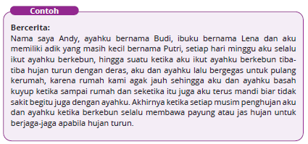
c. Setelah selesai memberikan contoh cerita sahabat guru mengajak para peserta didik untuk memulai kegiatan.

2. Kegiatan Inti
Sahabat guru memberikan instruksi dan memandu peserta didik untuk berkonsentrasi dengan cara duduk sikap sempurna di lantai atau bisa juga di kursi kelas masing-masing dan minta para peserta didik untuk memejamkan mata, menarik nafas perlahan dan membayangkan cerita apa yang akan disampaikan oleh masing-masing peserta didik.
Untuk melakukan kegiatan inti, sahabat guru bisa mengikuti langkah-langkah berikut:
a. Sahabat guru meminta/memanggil peserta didik berdasarkan urut absen untuk menyampaikan ceritanya dengan berdiri didepan peserta didik yang lain.
b. Sahabat guru mengajak para peserta didik untuk memberikan apresiasi terhadap peserta didik yang telah melakukan bercerita dengan bertepuk tangan.
c. Setelah semua peserta didik maju ke depan dan menyelesaikan ceritanya, sebelum kegiatan penutup sahabat guru memberikan tanggapan dan motivasi sebagai apresiasi terhadap para peserta didik.
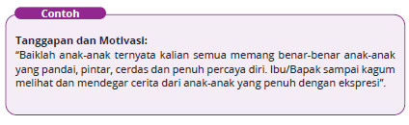

Setelah melakukan kegiatan ini sahabat guru melakukan refleksi peserta didik dengan memberikan pertanyaan refleksi kepada peserta didik.
Contoh pertanyaan refleksi pada kegiatan ini.
1. Apakah kalian senang berbagi cerita?
2. Menceritakan atau cerita apa yang paling kalian suka?
Setelah selasai memberikan pertanyaan refleksi sahabat guru mengajak mereka berdoa dan membuat yel-yel bersama.

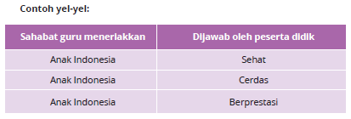


Menuliskan Pohon Keluarga
Deskripsi singkat
Kegiatan menuliskan pohon keluarga yaitu peserta didik diberikan Lembar Kerja Peserta Didik yang harus diisi oleh peserta didik tentang susunan keluarganya.
Hal ini bertujuan untuk mengetahui kedekatan peserta didik dengan keluarganya dan dalam ilmu teater biasa juga disebut dengan analisis tokoh.

Kegiatan Inti
1. Sahabat guru membagikan LKPD kepada peserta didik dan memberikan intruksi ke peserta didik untuk mengisi atau menuliskan susunan anggota keluarganya beserta karakter, ciri-ciri fisik dan kebiasaan anggota keluarga tersebut.
2. Setelah semua peserta didik selesai menuliskan di LKPD, sahabat guru meminta peserta didik satu persatu untuk membaca apa yang dituliskan dalam LKPD tersebut.
3. Sebelum kegiatan ditutup sahabat guru memberikan tanggapan atau memberikan beberapa pertanyaan seputar tokoh/anggota keluarga peserta didik yang dituliskan didalam LKPD.
4. Jika jam pelajaran masih cukup, Sahabat Guru dapat menugaskan peserta didik menuliskan cerita pendek dengan tema liburan, keluarga, atau pemainan favorit. Cerita pendek dapat dibacakan saat hari itu atau saat pertemuan selanjutnya.

E. REFLEKSI
Refleksi Guru
Sahabat guru, peserta didik dapat bercerita dari pengalaman kehidupan sehari-hari dengan melakukan empat kegiatan pada unit 3 ini, yaitu: 1. Berbagi cerita. 2, Membaca Cerita 3, menanggapi cerita 4, Bercerita/Berkisah Dari keempat kegiatan tersebut, apakah peserta didik sudah bisa bercerita/berkisah dengan ekspresif.

Berilah tanda centang ( √ ) untuk mengetahui keterampilan peserta didik.
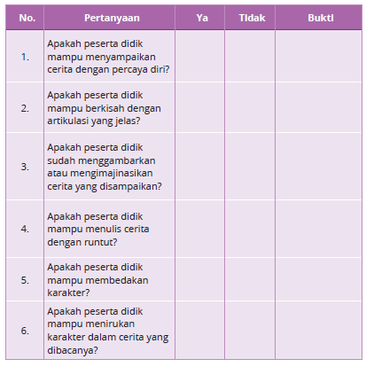
Jika Sahabat guru menjawab ketujuh pertanyaan tersebut dengan ya, berarti sahabat guru sudah berhasil melatih peserta didik bercerita dari pengalaman kehidupannya.

F. ASESMEN
Sabahat guru, asesmen yang dilakukan pada akhir unit ini berupa catatan observasi terkait perkembangan peserta didik setelah mengikuti pembelajaran.
Hasil dari pengamatan tersebut sahabat guru tindak lanjuti dengan menemukan sisawa mana yang masih kurang dan perlu dibantu untuk memahami materi bercerita.

Penilaian keterampilan bisa digunakan Sahabat guru untuk merekam hasil belajar peserta didik dalam tiga kategori, yaitu sebagai berikut.
1. Mulai berkembang : <60
2. Berkembang : 60–80
3. Melebihi ekspektasi : 81–100
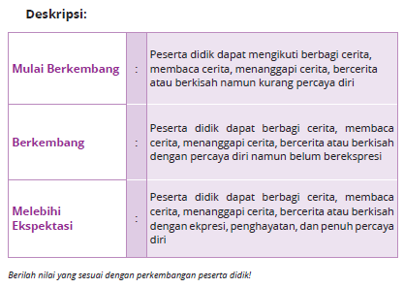
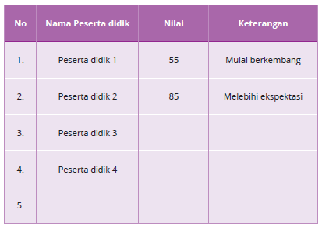.

G. PENGAYAAN DAN REMEDIAL
Pengayaan
Berilah tugas para peserta didik untuk mencatat kegiatan sehari-hari yang terjadi dalam keluarga peserta didik selama 5 hari, hal ini untuk mengetahui kejelian peserta didik dalam merekam kegiatan harian mereka. Atau menonton film kartun yang popular dalam masyarakat misal “Upin-Ipin” atau Kartun Sopo Jarwo yang memiliki nilai pembelajaran.
Remedial
Remedial diberikan kepada peserta didik yang membutuhkan bimbingan untuk memahami materi atau pembelajaran mengulang kepada siswa yang belum mecapai CP.

LAMPIRAN
A. LEMBAR KERJA PESERTA DIDIK (LKPD)
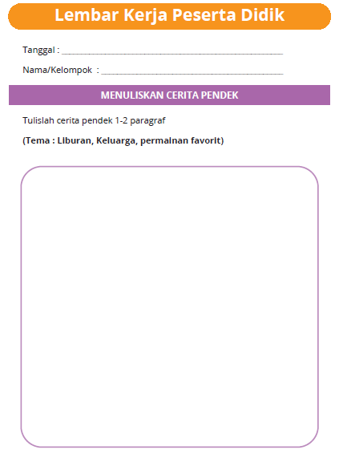

MODUL AJAR KURIKULUM MERDEKA
SENI TEATER KELAS 2
INFORMASI UMUM
A. IDENTITAS MODUL
Penyusun  Instansi  Tahun Penyusunan  Jenjang Sekolah  Mata Pelajaran  Fase A, Kelas / Semester  Unit 3  Kegiatan 2  Alokasi Waktu | :  :  :  :  :  :  :  :  : | Tahun 20  Seni Teater  II (Dua) / II (Dua)  Bercerita  Membaca Cerita  2 JP (2 x 35 menit)
B. KOMPETENSI AWAL
Capaian Pembelajaran Fase A
Pada akhir Fase A, peserta didik memahami elemen-elemen dasar acting melalui proses bermain seperti gerakan-gerakan sederhana, respon terhadap sumber bunyi dan suara, serta cerita atau kejadian sehari-hari dengan cara penyampaian melalui proses peniruan (mimesis). Melalui pengalaman ini, peserta didik mulai memperkaya diri dengan wawasan tentang mengenal diri sendiri, orang lain dan lingkungan melalui eksplorasi mimik, suara dan gerak tubuh. Pada akhir fase ini, peserta didik mulai mengenali secara sadar dan kemudian mengekspresikan ragam emosi, belajar berdisiplin dalam mengikuti instruksi permainan teater.
Fase A Berdasarkan Elemen
Elemen | Capaian Pembelajaran
Menciptakan Making/Creating) | Menciptakan dilakukan melalui Imajinasi dengan cara memainkan dan menirukan tokoh; peserta didik pun dilatih untuk merancang pertunjukan dengan cara terlibat dalam sebuah pertunjukan dengan bimbingan.
.
C. PROFIL PELAJAR PANCASILA
- Bergotong royong, mandiri, dan kreatif.
D. SARANA DAN PRASARANA
- Buku Panduan Guru Seni Teater untuk SD Kelas II.
- Lampu ruang kelas yang memadai.
- Ruang kelas yang cukup luas.
E. TARGET PESERTA DIDIK
- Peserta didik reguler/tipikal
F. MODEL PEMBELAJARAN
- Tatap muka,
KOMPONEN INTI
A. TUJUAN KEGIATAN PEMBELAJARAN
Tujuan Pembelajaran :
Menciptakan :
- Peserta didik mampu membuat sebuah cerita.
B. PEMAHAMAN BERMAKNA
Membaca cerita adalah sebuah kegiatan di mana peserta didik diajak membaca sebuah buku cerita dengan memainkan ekspresi dan menghidupkan ceritanya, buku cerita disediakan oleh sahabat guru. Hal ini bertujuan untuk melatih peserta didik untuk lebih mengenal dan mendalami tentang cerita dan mendalami karakter tokoh yang ada dalam cerita.
C. PERTANYAAN PEMANTIK
- Apakah kalian masih ingat cerita yang kalian baca?
- Siapakah tokoh yang ada dalam cerita tersebut?
D. KEGIATAN PEMBELAJARAN
1. Ruang kelas/aula/lapangan, yang dirasa cukup untuk melakukan permainan.
2. Pakaian olahraga/pakaian yang nyaman.
3. Buku kumpulan cerita nusantara.

1. Kegiatan Pembuka
Sahabat guru bisa mengikuti langkah-langkah berikut:
a. Sebelum memulai kegiatan inti, sahabat guru bisa mencairkan suasana kelas sekaligus untuk melakukan pemanasan dengan mengajak bernyanyi lagu-lagu nasional/lagu daerah masing-masing.
b. Sahabat guru menjelaskan tentang kegiatan membaca cerita yang akan dimainkan.
c. Sahabat guru memberikan contoh membaca sebuah cerita secara estetis dan ekspresif.

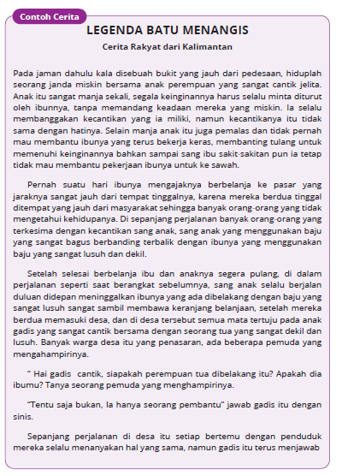
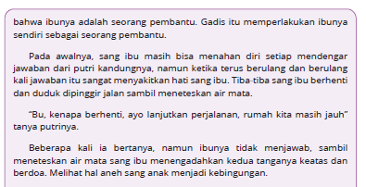

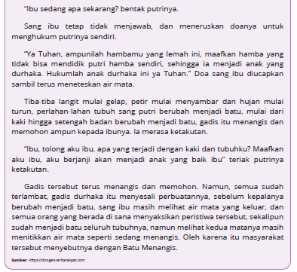
d. Setelah selesai memberikan contoh membacakan cerita sahabat guru mengajak para peserta didik untuk memulai kegiatan.

2. Kegiatan Inti
a. Sahabat guru memanggil peserta didik satu per satu sesuai nomor urut untuk maju ke depan kelas dan meminta peserta didik untuk membaca cerita secara ekspresif.
b. Sahabat guru mengajak para peserta didik untuk memberikan apresisasi terhadap peserta didik yang telah maju kedepan kelas dan telah membaca cerita dengan bertepuk tangan.
c. Sebelum kegiatan penutup sahabat guru memberikan tanggapan dan motivasi sebagai apresiasi terhadap para peserta didik.
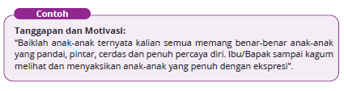
Setelah melakukan kegiatan ini sahabat guru melakukan refleksi peserta didik
dengan memberikan pertanyaan refleksi kepada peserta didik.
Contoh pertanyaan refleksi pada kegiatan ini:
1. Apakah kalian masih ingat cerita yang kalian baca?
2. Siapakah tokoh yang ada dalam cerita tersebut?
Setelah selasai memberikan pertanyaan relfeksi sahabat guru mengajak mereka berdoa dan membuat yel-yel bersama.
Membaca Puisi
Deskripsi singkat
Membaca puisi adalah kegiatan dimana peserta didik membaca karya puisi
dari sastrawan-sastrawan nasional dengan ekspresif. Hal ini bertujuan untuk
mengenalkan karya sastra kepada anak-anak dan memahami karya puisi
sebagai salah satu karya seni.
Kegiatan Inti
Sahabat guru bisa mengikuti langkah-langkah berikut:
1. Sahabat guru memanggil peserta didik sesuai nomor urut untuk maju ke depan kelas dan meminta peserta didik untuk membaca puisi dengan keindahan/penuh ekspresi dari puisi-pisi yang telah disediakan oleh sahabat guru.
2. Sahabat guru mengajak para peserta didik untuk memberikan apresisasi terhadap peserta didik yang telah maju kedepan kelas dan telah membaca puisi dengan bertepuk tangan.
Puisi yang dapat dibaca peserta didik
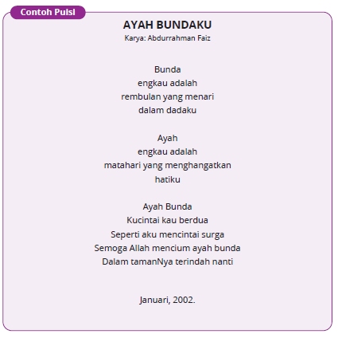
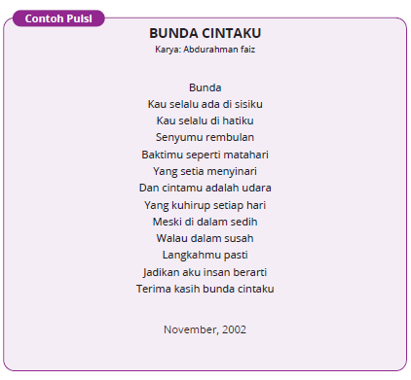
E. REFLEKSI
Sahabat guru, peserta didik dapat bercerita dari pengalaman kehidupan sehari-hari dengan melakukan empat kegiatan pada unit 3 ini, yaitu: 1. Berbagi cerita. 2, Membaca Cerita 3, menanggapi cerita 4, Bercerita/Berkisah Dari keempat kegiatan tersebut, apakah peserta didik sudah bisa bercerita/berkisah dengan ekspresif.Berilah tanda centang ( √ ) untuk mengetahui keterampilan peserta didik.
Jika Sahabat guru menjawab ketujuh pertanyaan tersebut dengan ya, berarti sahabat guru sudah berhasil melatih peserta didik bercerita dari pengalaman kehidupannya.
F. ASESMEN
Sabahat guru, asesmen yang dilakukan pada akhir unit ini berupa catatan observasi terkait perkembangan peserta didik setelah mengikuti pembelajaran.
Hasil dari pengamatan tersebut sahabat guru tindak lanjuti dengan menemukan sisawa mana yang masih kurang dan perlu dibantu untuk memahami materi bercerita.
Penilaian keterampilan bisa digunakan Sahabat guru untuk merekam hasil belajar peserta didik dalam tiga kategori, yaitu sebagai berikut.
1. Mulai berkembang : <60
2. Berkembang : 60–80
3. Melebihi ekspektasi : 81–100
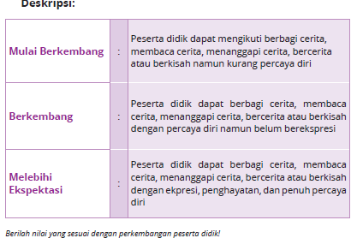
G. PENGAYAAN DAN REMEDIAL
Pengayaan
Berilah tugas para peserta didik untuk mencatat kegiatan sehari-hari yang terjadi dalam keluarga peserta didik selama 5 hari, hal ini untuk mengetahui kejelian peserta didik dalam merekam kegiatan harian mereka. Atau menonton film kartun yang popular dalam masyarakat misal “Upin-Ipin” atau Kartun Sopo Jarwo yang memiliki nilai pembelajaran.

Remedial
Remedial diberikan kepada peserta didik yang membutuhkan bimbingan untuk memahami materi atau pembelajaran mengulang kepada siswa yang belum mecapai CP.
LAMPIRAN
A. LEMBAR KERJA PESERTA DIDIK (LKPD)
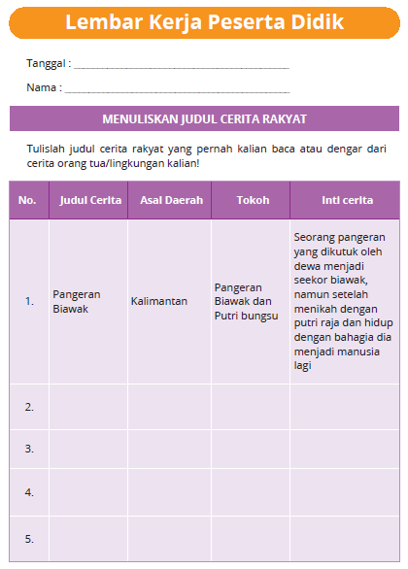

MODUL AJAR KURIKULUM MERDEKA
SENI TEATER KELAS 2
INFORMASI UMUM
A. IDENTITAS MODUL
Penyusun  Instansi  Tahun Penyusunan  Jenjang Sekolah  Mata Pelajaran  Fase A, Kelas / Semester  Unit 3  Kegiatan 3  Alokasi Waktu | :  :  :  :  :  :  :  :  : | Tahun 20  Seni Teater  II (Dua) / II (Dua)  Bercerita  Menanggapi Cerita  2 JP (2 x 35 menit)
B. KOMPETENSI AWAL
Capaian Pembelajaran Fase A
Pada akhir Fase A, peserta didik memahami elemen-elemen dasar acting melalui proses bermain seperti gerakan-gerakan sederhana, respon terhadap sumber bunyi dan suara, serta cerita atau kejadian sehari-hari dengan cara penyampaian melalui proses peniruan (mimesis). Melalui pengalaman ini, peserta didik mulai memperkaya diri dengan wawasan tentang mengenal diri sendiri, orang lain dan lingkungan melalui eksplorasi mimik, suara dan gerak tubuh. Pada akhir fase ini, peserta didik mulai mengenali secara sadar dan kemudian mengekspresikan ragam emosi, belajar berdisiplin dalam mengikuti instruksi permainan teater.
Fase A Berdasarkan Elemen
Elemen | Capaian Pembelajaran
Merefleksikan (Reflecting) | Refleksi dilakukan dengan metode menguatkan ingatan emosi melalui menggali suasana hati dari peristiwa yang dialami pemain dengan menyesuaikan peristiwa tokoh. Proses lain dilakukan dengan jalan apresiasi karya seni dalam menggali kelebihan dan kekurangan karya sendiri.
.
C. PROFIL PELAJAR PANCASILA
- Bergotong royong, mandiri, dan kreatif.
D. SARANA DAN PRASARANA
- Buku Panduan Guru Seni Teater untuk SD Kelas II.
- Lampu ruang kelas yang memadai.
- Ruang kelas yang cukup luas.
E. TARGET PESERTA DIDIK
- Peserta didik reguler/tipikal
F. MODEL PEMBELAJARAN
- Tatap muka,
KOMPONEN INTI
A. TUJUAN KEGIATAN PEMBELAJARAN
Tujuan Pembelajaran :
Merefleksikan :
- Peserta didik mampu mengevaluasi cerita sendiri dan orang lain.
B. PEMAHAMAN BERMAKNA
Menanggapi cerita adalah kegiatan yang dilakukan oleh peserta didik dalam mengapresiasi cerita yang dibawakan oleh peserta didik lain. Dengan cara memahami cerita yang disampaikan peserta didik dapat memberi saran bagi peserta didik yang bercerita. Dalam teater hal ini biasa disebut sebagai kritik teater. Saling memberi masukan dan mengkritisi teman yang lain.
C. PERTANYAAN PEMANTIK
- Dari cerita tadi mengambarkan apa?
- Apakah Andy termasuk anak yang baik? kenapa?
- Apa pesan atau inti cerita tadi yang bisa ditangkap?
D. KEGIATAN PEMBELAJARAN
1. Ruang kelas/aula/lapangan, yang dirasa cukup untuk melakukan permainan.
2. Pakaian olahraga/pakaian yang nyaman.
3. Properti jika ada.

1. Kegiatan Pembuka
Sahabat guru bisa mengikuti langkah-langkah berikut:
a. Sebelum memulai kegiatan inti, sahabat guru bisa mencairkan suasana kelas sekaligus untuk melakukan pemanasan dengan mengajak bernyanyi lagu-lagu nasional/lagu daerah masing-masing.
b. Sahabat guru menjelaskan tentang kegiatan menanggapi cerita yang akan dilakukan bersama.
c. Sahabat guru memberikan contoh dalam menanggapi cerita.

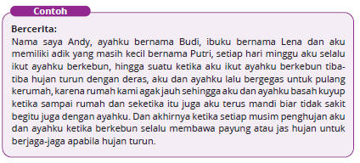
d. Contoh pertanyaan pancingan untuk peserta didik menanggapi cerita:
1. Dari cerita tadi mengambarkan apa?
2. Apakah Andy termasuk anak yang baik? kenapa?
3. Apa pesan atau inti cerita tadi yang bisa ditangkap?
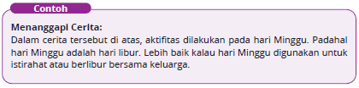
e. Setelah selesai memberikan contoh cerita sahabat guru mengajak para peserta didik untuk memulai kegiatan.

2. Kegiatan Inti
Sahabat guru bisa mengikuti langkah-langkah berikut:
1. Sahabat guru memberikan intruksi dan memanggil peserta didik maju kedepan kelas sesuai nomer urut atau acak untuk membacakan cerita yang telah dikerjakan di LKPD pada kegiatan sebelumnya.
2. Setelah selesai 1(satu) peserta didik membaca cerita, mintalah para peserta didik untuk menanggapi cerita yang telah disampaikan oleh temannya.
Sahabat guru memberikan pertanyaan pancingan untuk menanggapi cerita peserta didik.
Setelah semua kegiatan selesai, tanyakan perasaan peserta didik setelah melakukan kegiatan tersebut. kemudian, berikan pertanyaan refleksi.
Contoh pertanyaan refleksi pada kegiatan ini:
1. Apakah kalian senang menanggapi cerita ini?
2. Cerita siapa yang menurutmu paling sulit ditanggapi?
Setelah selasai memberikan pertanyaan relfeksi sahabat guru mengajak mereka berdoa dan menutup kegiatan.

Menuliskan Kritik dan Saran Tentang Karakter/Sikap
Teman Sekelas
Deskripsi singkat
Kegiatan menuliskan kritik dan memberikan pada temannya.
Kegiatan Inti
Sahabat guru membagikan LKPD kepada peserta didik dan menjelaskan tentang kegiatan menulis kritik dan saran pada orang lain atau teman sekelas.
E. REFLEKSI
Refleksi Guru
Sahabat guru, peserta didik dapat bercerita dari pengalaman kehidupan sehari-hari dengan melakukan empat kegiatan pada unit 3 ini, yaitu: 1. Berbagi cerita. 2, Membaca Cerita 3, menanggapi cerita 4, Bercerita/Berkisah Dari keempat kegiatan tersebut, apakah peserta didik sudah bisa bercerita/berkisah dengan ekspresif.Berilah tanda centang ( √ ) untuk mengetahui keterampilan peserta didik.
Jika Sahabat guru menjawab ketujuh pertanyaan tersebut dengan ya, berarti sahabat guru sudah berhasil melatih peserta didik bercerita dari pengalaman kehidupannya.
F. ASESMEN
Sabahat guru, asesmen yang dilakukan pada akhir unit ini berupa catatan observasi terkait perkembangan peserta didik setelah mengikuti pembelajaran.
Hasil dari pengamatan tersebut sahabat guru tindak lanjuti dengan menemukan sisawa mana yang masih kurang dan perlu dibantu untuk memahami materi bercerita.
Penilaian keterampilan bisa digunakan Sahabat guru untuk merekam hasil belajar peserta didik dalam tiga kategori, yaitu sebagai berikut.
1. Mulai berkembang : <60
2. Berkembang : 60–80
3. Melebihi ekspektasi : 81–100
G. PENGAYAAN DAN REMEDIAL
Pengayaan
Berilah tugas para peserta didik untuk mencatat kegiatan sehari-hari yang terjadi dalam keluarga peserta didik selama 5 hari, hal ini untuk mengetahui kejelian peserta didik dalam merekam kegiatan harian mereka. Atau menonton film kartun yang popular dalam masyarakat misal “Upin-Ipin” atau Kartun Sopo Jarwo yang memiliki nilai pembelajaran.

Remedial
Remedial diberikan kepada peserta didik yang membutuhkan bimbingan untuk memahami materi atau pembelajaran mengulang kepada siswa yang belum mecapai CP.

LAMPIRAN
A. LEMBAR KERJA PESERTA DIDIK (LKPD)
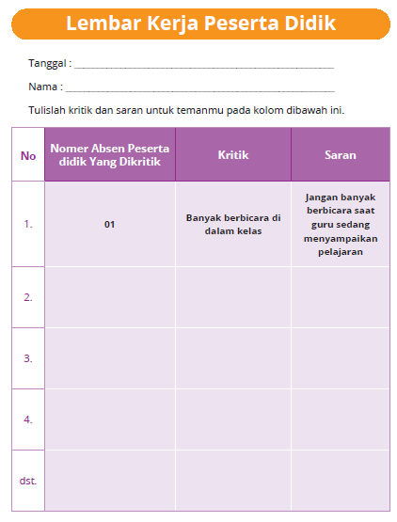

MODUL AJAR KURIKULUM MERDEKA
SENI TEATER KELAS 2
INFORMASI UMUM
A. IDENTITAS MODUL
Penyusun  Instansi  Tahun Penyusunan  Jenjang Sekolah  Mata Pelajaran  Fase A, Kelas / Semester  Unit 3  Kegiatan 2  Alokasi Waktu | :  :  :  :  :  :  :  :  : | Tahun 20  Seni Teater  II (Dua) / II (Dua)  Bercerita  Membaca Cerita  2 JP (2 x 35 menit)
B. KOMPETENSI AWAL
Capaian Pembelajaran Fase A
Pada akhir Fase A, peserta didik memahami elemen-elemen dasar acting melalui proses bermain seperti gerakan-gerakan sederhana, respon terhadap sumber bunyi dan suara, serta cerita atau kejadian sehari-hari dengan cara penyampaian melalui proses peniruan (mimesis). Melalui pengalaman ini, peserta didik mulai memperkaya diri dengan wawasan tentang mengenal diri sendiri, orang lain dan lingkungan melalui eksplorasi mimik, suara dan gerak tubuh. Pada akhir fase ini, peserta didik mulai mengenali secara sadar dan kemudian mengekspresikan ragam emosi, belajar berdisiplin dalam mengikuti instruksi permainan teater.
Fase A Berdasarkan Elemen
Elemen | Capaian Pembelajaran
Menciptakan Making/Creating) | Menciptakan dilakukan melalui Imajinasi dengan cara memainkan dan menirukan tokoh; peserta didik pun dilatih untuk merancang pertunjukan dengan cara terlibat dalam sebuah pertunjukan dengan bimbingan.

C. PROFIL PELAJAR PANCASILA
- Bergotong royong, mandiri, dan kreatif.
D. SARANA DAN PRASARANA
- Buku Panduan Guru Seni Teater untuk SD Kelas II.
- Lampu ruang kelas yang memadai.
- Ruang kelas yang cukup luas.
E. TARGET PESERTA DIDIK
- Peserta didik reguler/tipikal
F. MODEL PEMBELAJARAN
- Tatap muka,
KOMPONEN INTI
A. TUJUAN KEGIATAN PEMBELAJARAN
Tujuan Pembelajaran :
Menciptakan :
- Peserta didik mampu membuat sebuah cerita.
B. PEMAHAMAN BERMAKNA
Membaca cerita adalah sebuah kegiatan di mana peserta didik diajak membaca sebuah buku cerita dengan memainkan ekspresi dan menghidupkan ceritanya, buku cerita disediakan oleh sahabat guru. Hal ini bertujuan untuk melatih peserta didik untuk lebih mengenal dan mendalami tentang cerita dan mendalami karakter tokoh yang ada dalam cerita.
C. PERTANYAAN PEMANTIK
- Apakah kalian masih ingat cerita yang kalian baca?
- Siapakah tokoh yang ada dalam cerita tersebut?
D. KEGIATAN PEMBELAJARAN
1. Ruang kelas/aula/lapangan, yang dirasa cukup untuk melakukan permainan.
2. Pakaian olahraga/pakaian yang nyaman.
3. Buku kumpulan cerita nusantara.

1. Kegiatan Pembuka
Sahabat guru bisa mengikuti langkah-langkah berikut:
a. Sebelum memulai kegiatan inti, sahabat guru bisa mencairkan suasana kelas sekaligus untuk melakukan pemanasan dengan mengajak bernyanyi lagu-lagu nasional/lagu daerah masing-masing.
b. Sahabat guru menjelaskan tentang kegiatan membaca cerita yang akan dimainkan.
c. Sahabat guru memberikan contoh membaca sebuah cerita secara estetis dan ekspresif.

d. Setelah selesai memberikan contoh membacakan cerita sahabat guru mengajak para peserta didik untuk memulai kegiatan.

2. Kegiatan Inti
a. Sahabat guru memanggil peserta didik satu per satu sesuai nomor urut untuk maju ke depan kelas dan meminta peserta didik untuk membaca cerita secara ekspresif.
b. Sahabat guru mengajak para peserta didik untuk memberikan apresisasi terhadap peserta didik yang telah maju kedepan kelas dan telah membaca cerita dengan bertepuk tangan.
c. Sebelum kegiatan penutup sahabat guru memberikan tanggapan dan motivasi sebagai apresiasi terhadap para peserta didik.
Setelah melakukan kegiatan ini sahabat guru melakukan refleksi peserta didik
dengan memberikan pertanyaan refleksi kepada peserta didik.
Contoh pertanyaan refleksi pada kegiatan ini:
1. Apakah kalian masih ingat cerita yang kalian baca?
2. Siapakah tokoh yang ada dalam cerita tersebut?
Setelah selasai memberikan pertanyaan relfeksi sahabat guru mengajak mereka berdoa dan membuat yel-yel bersama.
Membaca Puisi
Deskripsi singkat
Membaca puisi adalah kegiatan dimana peserta didik membaca karya puisi
dari sastrawan-sastrawan nasional dengan ekspresif. Hal ini bertujuan untuk
mengenalkan karya sastra kepada anak-anak dan memahami karya puisi
sebagai salah satu karya seni.

Kegiatan Inti
Sahabat guru bisa mengikuti langkah-langkah berikut:
1. Sahabat guru memanggil peserta didik sesuai nomor urut untuk maju ke depan kelas dan meminta peserta didik untuk membaca puisi dengan keindahan/penuh ekspresi dari puisi-pisi yang telah disediakan oleh sahabat guru.
2. Sahabat guru mengajak para peserta didik untuk memberikan apresisasi terhadap peserta didik yang telah maju kedepan kelas dan telah membaca puisi dengan bertepuk tangan.
Puisi yang dapat dibaca peserta didik
E. REFLEKSI
Sahabat guru, peserta didik dapat bercerita dari pengalaman kehidupan sehari-hari dengan melakukan empat kegiatan pada unit 3 ini, yaitu: 1. Berbagi cerita. 2, Membaca Cerita 3, menanggapi cerita 4, Bercerita/Berkisah Dari keempat kegiatan tersebut, apakah peserta didik sudah bisa bercerita/berkisah dengan ekspresif.Berilah tanda centang ( √ ) untuk mengetahui keterampilan peserta didik.
Jika Sahabat guru menjawab ketujuh pertanyaan tersebut dengan ya, berarti sahabat guru sudah berhasil melatih peserta didik bercerita dari pengalaman kehidupannya.
F. ASESMEN
Sabahat guru, asesmen yang dilakukan pada akhir unit ini berupa catatan observasi terkait perkembangan peserta didik setelah mengikuti pembelajaran.
Hasil dari pengamatan tersebut sahabat guru tindak lanjuti dengan menemukan sisawa mana yang masih kurang dan perlu dibantu untuk memahami materi bercerita.
Penilaian keterampilan bisa digunakan Sahabat guru untuk merekam hasil belajar peserta didik dalam tiga kategori, yaitu sebagai berikut.
1. Mulai berkembang : <60
2. Berkembang : 60–80
3. Melebihi ekspektasi : 81–100
G. PENGAYAAN DAN REMEDIAL
Pengayaan
Berilah tugas para peserta didik untuk mencatat kegiatan sehari-hari yang terjadi dalam keluarga peserta didik selama 5 hari, hal ini untuk mengetahui kejelian peserta didik dalam merekam kegiatan harian mereka. Atau menonton film kartun yang popular dalam masyarakat misal “Upin-Ipin” atau Kartun Sopo Jarwo yang memiliki nilai pembelajaran.

Remedial
Remedial diberikan kepada peserta didik yang membutuhkan bimbingan untuk memahami materi atau pembelajaran mengulang kepada siswa yang belum mecapai CP.
LAMPIRAN
A. LEMBAR KERJA PESERTA DIDIK (LKPD)

MODUL AJAR KURIKULUM MERDEKA
SENI TEATER KELAS 2
INFORMASI UMUM
A. IDENTITAS MODUL
Penyusun  Instansi  Tahun Penyusunan  Jenjang Sekolah  Mata Pelajaran  Fase A, Kelas / Semester  Unit 3  Kegiatan 4  Alokasi Waktu | :  :  :  :  :  :  :  :  : | Tahun 20  Seni Teater  II (Dua) / II (Dua)  Bercerita  Bercerita atau Berkisah  2 JP (2 x 35 menit)
B. KOMPETENSI AWAL
Capaian Pembelajaran Fase A
Pada akhir Fase A, peserta didik memahami elemen-elemen dasar acting melalui proses bermain seperti gerakan-gerakan sederhana, respon terhadap sumber bunyi dan suara, serta cerita atau kejadian sehari-hari dengan cara penyampaian melalui proses peniruan (mimesis). Melalui pengalaman ini, peserta didik mulai memperkaya diri dengan wawasan tentang mengenal diri sendiri, orang lain dan lingkungan melalui eksplorasi mimik, suara dan gerak tubuh. Pada akhir fase ini, peserta didik mulai mengenali secara sadar dan kemudian mengekspresikan ragam emosi, belajar berdisiplin dalam mengikuti instruksi permainan teater.
Fase A Berdasarkan Elemen
Elemen | Capaian Pembelajaran
Berpikir dan Bekerja Secara Artistik | Bermain dengan tata artistik panggung dilakukan untuk mengenal bentuk dan fungsi tata artistik panggung dan memahami tata kerja ansambel dengan mengenalkan dan melatih cara bekerja sama dengan orang lain.
Berdampak (Impacting) | Proses belajar dan produk akhir mencerminkan Profil Pelajar Pancasila melalui menggali potensi diri (mandiri) dan kreatif.

C. PROFIL PELAJAR PANCASILA
- Bergotong royong, mandiri, dan kreatif.
D. SARANA DAN PRASARANA
- Buku Panduan Guru Seni Teater untuk SD Kelas II.
- Lampu ruang kelas yang memadai.
- Ruang kelas yang cukup luas.

E. TARGET PESERTA DIDIK
- Peserta didik reguler/tipikal
F. MODEL PEMBELAJARAN
- Tatap muka,
KOMPONEN INTI
A. TUJUAN KEGIATAN PEMBELAJARAN
Tujuan Pembelajaran :
Berpikir dan bekerja secara artistik
- Peserta didik mampu bekerja kolaboratif dalam kelompok
- Peserta didik mampu memahami penggunaan artistik dalam ceritanya
Berdampak
- Peserta didik mampu mencerminkan sikap gotong royong, mandiri, dan kreatif
B. PEMAHAMAN BERMAKNA
Bercerita atau berkisah adalah menyampaikan cerita secara lisan kepada para pendengar atau penontonnya dengan acara estetis. Cara penyampaiannya hampir sama dengan deklamasi. Hal ini bertujuan untuk melatih keberanian peserta didik berekspresi, berkreasi melalui cerita yang disampaikan.
C. PERTANYAAN PEMANTIK
- Apakah kalian senang bercerita atau berkisah?
- Apakah kalian suka dengan cerita yang kalian sampaikan?
D. KEGIATAN PEMBELAJARAN
Sahabat guru bisa mengikuti langkah-langkah berikut:
1. Ruang kelas/aula/lapangan, yang dirasa cukup untuk melakukan permaian.
2. Pakaian olahraga/pakaian yang nyaman.
3. Siapkan properti yang telah dibawa oleh peserta didik. (yang sebelumnya sudah diberitahukan oleh peserta didik pada kegiatan sebelumnya untuk membawa beberapa properti)
4. Persiapkan kartu kata kunci yang berisi kalimat yang akan dimainkan oleh peserta didik.contoh; bangun tidur, mandi pagi, belajar di sekolah, makan pagi (sarapan), membersihkan rumah, bermain di lapangan, berlibur di pantai

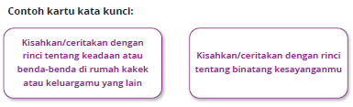
1. Kegiatan Pembuka
a. Sahabat guru menjelaskan tentang kegiatan bercerita/berkisah tanpa teks atau improvisasi.
b. Sahabat guru memberikan contoh dalam bercerita/berkisah secara improvisasi tanpa membawa teks/ tanpa membaca.
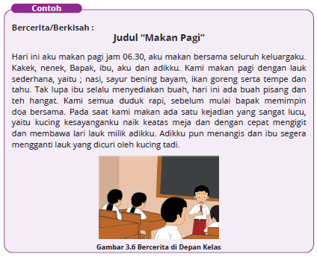
c. Setelah selesai memberikan contoh cerita sahabat guru mengajak para peserta didik untuk memulai kegiatan

2. Kegiatan Inti
Sahabat guru bisa mengikuti langkah-langkah berikut:
a. Sahabat guru dapat mempersiapkan kertas kata kunci
b. Sahabat guru meminta peserta didik maju satu persatu ke depan kelas untuk mengambil kata kunci dan bercerita atau berkisah dengan durasi 2-3 menit.
c. Peserta didik dipersilahkan menggunakan properti yang ada dikelas (sapu, kemoceng, penggaris, buku, bangku, dll).
d. Sahabat guru dapat mengatur ketenangan para peserta didik agar kegiatan berjalan dengan lancar.
Setelah semua kegiatan selesai, tanyakan perasaan peserta didik setelah melakukan kegiatan tersebut. kemudian, berikan pertanyaan refleksi.
Contoh pertanyaan refleksi pada kegiatan ini:
1. Apakah kalian senang bercerita atau berkisah?
2. Apakah kalian suka dengan cerita yang kalian sampaikan?
Setelah selasai memberikan pertanyaan relfeksi sahabat guru mengajak mereka berdoa dan membuat yel-yel bersama.
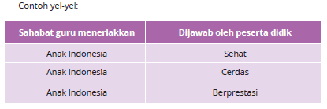
Latar atau Setting Tempat
Deskripsi singkat
Menuliskan ciri-ciri yang menggambarkan sebuah tempat atau mengidentifikasi benda-benda pada tempat tertentu. Dalam hal ini peserta didik diajak untuk berimajinasi tentang kelengkapan atau properi ruang/tempat dalam sebuah peristiwa

Kegiatan Inti
1. Sahabat guru membagikan LKPD kepada peserta didik dan memberikan intruksi ke peserta didik untuk mengisi atau menuliskan ciri-ciri sebuah tempat tertentu secara detail.
2. Setelah semua peserta didik selesai menuliskan di LKPD, sahabat guru meminta peserta didik satu persatu untuk membaca apa yang dituliskan dalam LKPD tersebut (jiwa waktu masih cukup).
3. Sebelum kegiatan ditutup sahabat guru memberikan tanggapan atau respon terhadap hasil kerja peserta didik sebagai bentuk apresiasi dan mengajak para peserta didik untuk bertepuk tangan.
E. REFLEKSI
Refleksi Guru
Sahabat guru, peserta didik dapat bercerita dari pengalaman kehidupan sehari-hari dengan melakukan empat kegiatan pada unit 3 ini, yaitu: 1. Berbagi cerita. 2, Membaca Cerita 3, menanggapi cerita 4, Bercerita/Berkisah Dari keempat kegiatan tersebut, apakah peserta didik sudah bisa bercerita/berkisah dengan ekspresif.Berilah tanda centang ( √ ) untuk mengetahui keterampilan peserta didik.

Jika Sahabat guru menjawab ketujuh pertanyaan tersebut dengan ya, berarti sahabat guru sudah berhasil melatih peserta didik bercerita dari pengalaman kehidupannya.

F. ASESMEN
Asesmen
Sabahat guru, asesmen yang dilakukan pada akhir unit ini berupa catatan observasi terkait perkembangan peserta didik setelah mengikuti pembelajaran.
Hasil dari pengamatan tersebut sahabat guru tindak lanjuti dengan menemukan sisawa mana yang masih kurang dan perlu dibantu untuk memahami materi bercerita.
Penilaian keterampilan bisa digunakan Sahabat guru untuk merekam hasil belajar peserta didik dalam tiga kategori, yaitu sebagai berikut.
1. Mulai berkembang : <60
2. Berkembang : 60–80
3. Melebihi ekspektasi : 81–100

G. PENGAYAAN DAN REMEDIAL
Pengayaan
Berilah tugas para peserta didik untuk mencatat kegiatan sehari-hari yang terjadi dalam keluarga peserta didik selama 5 hari, hal ini untuk mengetahui kejelian peserta didik dalam merekam kegiatan harian mereka. Atau menonton film kartun yang popular dalam masyarakat misal “Upin-Ipin” atau Kartun Sopo Jarwo yang memiliki nilai pembelajaran.

Remedial
Remedial diberikan kepada peserta didik yang membutuhkan bimbingan untuk memahami materi atau pembelajaran mengulang kepada siswa yang belum mecapai CP.

LAMPIRAN
A. LEMBAR KERJA PESERTA DIDIK (LKPD)
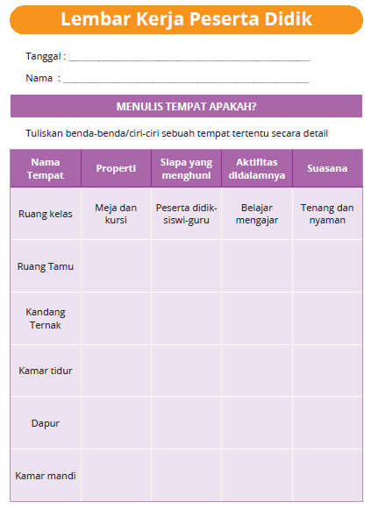
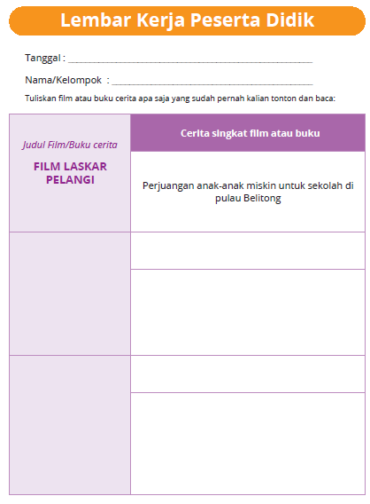
B. BAHAN BACAAN GURU & PESERTA DIDIK
Bahan Bacaan Peserta Didik*
Cerita Rakyat dari Bali

ASAL MULA SELAT BALI
Dahulu ada seorang Begawan yang taat beragama dan berbudi pekerti luhur, sehingga sangat disegani oleh masyarakat di sekitarnya. Begawan itu bernama Sidi Mantra. Ia mempunyai seorang anak laki-laki yang bernama Manik Angkeran.
Setelah dewasa ia menjadi pemuda berandalan, ia telah menghabiskan kekayaan ayahnya untuk berjudi dan menyabung ayam. Nasehat yang selalu diberikan oleh Begawan Sidi Mantra tidak pernah didengarnya bahkan sampai sudah jatuh miskin pun Manik Angkeran tetap tidak mau berhenti untuk berjudi dan menyabung ayam. Suatu hari Manik Angkeran dikejar-kejar oleh banyak orang karena hutang berjudinya telah menumpuk. Manik Angkrean menghadap ayahnya. Dengan nada sedih, ia memohon agar ayahnya sudi membayar hutang-hutangnya. Karena Manik Angkeran anak satu-satunya, Begawan Sidi Mantra merasa kasihan kepadanya. Ia berjanji untuk membayar utang anaknya.
Dengan kekuatan batinya, Begawan Sidi Mantra mendapat petunjuk disebuah gunung bernama Gunung Agung yang terletak di ujung timur terdapat harta yang melimpah. Lalu, berangkatlah Begawan Sidi Mantra kearah timur dengan membawa genta pemujanya.
Setelah tiba di puncak Gunung Agung, Begawan Sidi Mantra mulai mengucapkan mantra sambil membunyikan gentanya. Tak lama kemudian, keluarlah seekor naga besar benama Naga Besukih.
“Hai, Begawan Sidi Mantra, apa maksudmu memanggilku?”.
“Ketahuilah sang Besukih, kekayaanku dihabiskan oleh anakku untuk berjudi. Sekarang utangnya menumpuk dan dikejar-kejar oleh orang tempatnya berutang. Bantulah aku agar bisa membayar utang anakku!”
“Baiklah Begawan Sidi Mantra. Tetapi nasihatilah anakmu agar berhenti berjudi. Karena menurut ajaran agama berjudi adalah pekerjaaan nista.”
Begawan Sidi Mantra menyanggupi melaksanakan segala nasehat Naga Besukih. Dengan menggetarkan tubuhnya
“Keluarlah emas dan intan dari sisik sang Naga Besukih.
“Pungutlah itu Begawan Sidi Matra! Bayar semua utang anakmu. Ingat, jangan lagi diberikan ia berjudi!”
Setelah mengambil semua emas dan intan yang diberikan Naga Besukih, Begawan Sidi Mantra segera pulang ke Jawa Timur. Semua hutang anaknya segera dibayar oleh Begawan Sidi Mantra, sambil menasehati agar anaknya tidak lagi berjudi. Akan tetapi, nasehat ayahnya tidak dihiraukan oleh Manik Angkeran.
Tak berapa lama, utang Manik Angkeran menumpuk kembali. Dan seperti biasa dengan rasa sedih ia menghadap dan memohon kepada ayahnya agar mau membayar hutang-hutangnya lagi. Meskipun Begawan Sidi Mantra agak kesal, akhirnya ia berangkat juga menghadap Naga Besukih untuk memohon bantuan. Setibanya di Gunung Agung, Begawan Sidi Mantra mengucapkan mantra sambil membunyikan gentanya. Naga Besukih pun keluar dari istananya.
“Begawan Sidi Mantra, apalagi kepentinganmu memanggil aku?”
“Aduh sang Besukih, sekali lagi aku minta tolong agar aku bisa membayar utang-tang anakku. Aku sudah tidak punya apa-apa. Utang terus menumpuk. Semua nasehatku aku tidak dihiraukan.”
“Ternyata anakmu telah membangkang. Ia tak punya rasa hormat kepada orang tuanya. Untuk kali ini aku akan membantumu. Tetapi bantuanku ini adalah bantuan terakhir. Setelah ini aku tak akan membantumu lagi.”
Setelah menggerakkan tubuhnya, keluarlah emas dan permata dari sisik Naga Besukih. Begawan Sidi Mantra mengumpulkan emas dan permata itu, lalu mohon diri.
Setiba dirumahnya segera Begawan Sidi Mantra melunasi utang-utang anaknya. Manik Angkeran merasa heran karena melihat ayahnya dengan mudah mendapatkan harta yang melimpah.
“Ayah, dari manakah Ayah mendapatkan harta sebayak itu?”
“Sudahlah, Manik Angkeran, jangan kau tanyakan dari mana ayah mendapatkan harta itu. Berhentilah kau berjudi, sebab berjudi adalah pekerjaan hina. Jika sekarang kamu punya hutang lagi, Ayah tidak akan membantumu. Ini adalah bantuan Ayah yang terakhir.”
Akan tetapi kembali lagi hutang Manik Angkeran pun menumpuk lagi. Untuk meminta bantuan ayahnya ia tak berani. Oleh karena itu, ia bertekad mencari sumber harta itu sendiri. Dari beberapa orang kawannya, ia mendapatkan keterangan bahwa Begawan Sidi Mantra mendapatkan kekayaan di sebuah gunung di sebalah timur bernama Gunung Agung. Kemudian Manik Angkeran pun berangkat ketimur setelah mencuri genta ayahnya. Setibanya di Gunung Agung, Manik Angkeran menyembunyikan genta ayahnya. Naga Besukih merasa terpanggil oleh bunyi genta itu. Tetapi ia merasa heran tidak mendengar mantra yang diucapkan. Sang Naga Besukih segera muncul. Dilihat Manik Angkeran datang membawa genta ayahnya. Menyaksikan hal ini, Naga Besukih sangat marah.
“Hai, Manik Angkeran, ada apa kamu memanggil aku dengan genta ayahmu?”
“Sang Naga Besukih, aku menghadapmu untuk memohon bantuan memberikan harta, agar aku bisa membayar hutang-hutangku. Kalau aku tidak membayar hutangku, aku akan dihukum berat. Kasihanilah aku,” Kata Manik Angkeran dengan sedih.
Menyaksikan kesedihan Manik Angkeran , Naga Besukih merasa kasihan. Sambil menasehati Manik Angkeran, Naga Beseukih pun berjanji akan membantunya. Naga Besukih segera membalikkan tubuhnya untuk mengambil harta yang akan diberikan kepada Manik Angkeran. Akan tetapi pada saat Naga Besukih masuk kedalam Istananya dan ekornya masih berada diluar istana, Manik Angkeran memiliki niat jahat karena melihat gemerlap intan yang besar yang ada di ekor Naga Besukih. Manik Angkeran dengan cepat memotong ekor naga Besukih dan membawanya lari secepat mungkin. Naga Besukih meronta dan membalikkan tubuhnya dan segera mengejar Manik Angkeran. Akan tetapi, Manik Angkeran telah jauh dan tidak terlihat, yang dijumpai hanyalah bekas tapak kakinya. Dengan kekuatan batinya, Naga Besukih membakar bekas tapak kaki Manik Angkeran. Karena kekuatan Naga Besukih, Manik Angkeran yang sedang berada dalam perjalanan merasakan tubuhnya panas, lalu rebah dan hangus menjadi abu.
Begawan Sidi Mantra sedang gelisah karena anaknya menghilang. Genta pemujaanya pun tidak berada ditempatnya. Sang Begawan Sidi Mantra dapat memastikan yang mengambil genta adalah anaknya sendiri. Ia pun dapat memastikan anaknya pergi ke Gunung Agung untuk mencari harta.

Seketika itu, berangkatlah begawan Sidi Mantra menuju Gunung Agung. Sesampai disana, dilihatnya Naga Besukih sedang berdua di luar istananya.
Dengan tergesa-gesa Begawan Sidi Mantra menegur Naga Besukih.
“Hai, sang Besukih, adakah anakku Manik Angkeran datang kemari?”
“Ya, ia telah datang kemari dan meminta harta guna melunasi hutanghutanya. Ketika aku membalikkan tubuhku hendak mengambil harta, ia memotong ekorku karena tergiur oleh intan berlian yang besar-besar di ekorku. Aku telah membakarnya sampai musnah, karena anakmu tak tahu membalas budi. Sekarang apa maksud kedatanganmu Begawan Sidi Mantra?”
“Maafkan aku sang Besukih, anakku cuma satu. Karena itu aku mohon kepadamu agar anakku dihidupkan kembali.”
“Demi persahabatan kita aku akan memenuhi permintaanmu, tetapi aku
minta agar ekorku dikembalikan seperti semula.”
“Baiklah, aku pun akan memenuhi permintaanmu.” Dengan menggunakan kekuatan batin masing-masing, Manik Angkeran pun hidup kembali. Demikian dengan ekor Naga Besukih utuh seperti semula.
Begawan Sidi Mantra menasehati lagi anaknya dan segera pulang ke Jawa Timur. Manik Angkeran tidak dibolehkan ikut serta. Ia disuruh tinggal disekitar Gunung Agung.
Karena sudah sadar akan kekeliruanya, Manik Angkeran tunduk kepada perintah orang tuanya.
Ketika begawan Sidi Mantra tiba di sebuah tanah genting, ditorehkanya tongkatnya ke tanah. Seketika bekas torehan itu bertambah lebar dan air laut naik menggenanginya. Kemudian terjadilah selat, yang sekarang dinamai Selat Bali.

Sumber: Kumpulan Cerita Rakyat Nusantara
(MB. Rahimsyah, Gresinda Press-2004)

*dapat dibacakan oleh guru atau orang tua

Bahan Bacaan Guru
1. Berkisah : Menyampaikan cerita secara lisan kepada para pendengar atau penonton. Cara penyampaiannya sama dengan deklamasi. Seni berkisah termasuk tradisi yang sudah berjalan lama. Secara tradisi orang berkisah tanpa menggunakan naskah. Jadi berdasarkan improvisasi lisan sematamata.
Tetapi sekarang ini berkembang, orang berkisah mulai menggunakan naskah. (Rendra: 1993)
2. Monolog : Bercerita seorang diri dengan memainkan tokoh tunggal atau memainkan beberapa peran sekaligus. Seorang yang memainkan monolog/ pencerita harus mampu menyampaikan cerita dengan vokal, olah tubuh dan keterampilan argumentasi. Monolog menurut pendapat Butet Kartaredjasa adalah bagaimana aktor menghidupkan teks yang sudah indah, menjadi lebih hidup dan turut membantu menghadirkan bayangan di benak pendengarnya (seniman monolog dan teater/seleb.tempo.co)

3. Cerita tutur yang berkembang dalam masyarakat adalah cerita yang dituturkan dari orang tua ke anak cucunya secara lisan. Biasanya berkaitan dengan sejarah maupun dongeng. Cerita tutur banyak berkembang di Indonesia karena cara ini paling efektif sebagai sarana menyampaikan pesan. (Yakob Sumardjo; Perkembangan Teater Modern dan Sastra Drama Indonesia)
4. Improvisasi adalah penciptaan atau pertunjukkan sesuatu (pembawaan puisi, musik, dan sebagainya) tanpa persiapan lebih dahulu (sumber KBBI)
5. Dasar-dasar membaca cerpen (Nur Iswantara: 2016)
a. Penguasaan Vokal, Kejelasan dan ketepatan dalam pengucapan menjadi hal yang sangat penting bagi seorang yang membaca cerpen untuk meminimalisir kesalahan pengucapan.
b. Intonasi dan Nada Suara, tinggi rendahnya vokal sangat mempengaruhi makna/pesan cerita yang dibaca, oleh karena itu sang pembaca cerpen harus menguasai hal tersebut agar dialog atau ucapan tokoh dalam cerita dapat disampaikan ke penonton dengan indah dan pesan atau makna dapat tersampaikan.
c. Penghayatan Watak Tokoh, setiap tokoh dalam cerita pastinya memiliki perwatakan yang berbeda, oleh sebab itu si pembaca harus benarbenar menguasai hal tersebut agar dialog para tokoh sesuai dengan yang ada dicerita.
d. Ekspresi, ekspresi ini tidak bisa dibuat-buat, artinya harus natural atau benar-benar dari dalam (inner action).
e. Gerak dan Laku, kemampuan gerakan yang luwes, artinya gerakan yang dihadirkan harus sesuai dengan kata-kata yang diucapkan, agar dapat dilihat dan didengar oleh penonton dengan indah.
f. Alat Bantu, selain kostum untuk memperindah penampilanya, pembaca dapat menggunakan musik ilustrasi untuk menambah atau memperkuat cerita yang dibacanya agar lebih bisa untuk membawa penonton kedalam cerita yang disampaikannya.

